МИНИСТЕРСТВО ОБРАЗОВАНИЯ И НАУКИ

РОССИЙСКОЙ ФЕДЕРАЦИИ

Филиал ФГБОУ ВО   
«Национальный исследовательский университет «МЭИ»  
в городе Смоленске

Кафедра электроники и микропроцессорной техники

АВТОМАТИЗИРОВАННОЕ ПРОЕКТИРОВАНИЕ СРЕДСТВ ПЭ

**Отчет по лабораторной работе №2**

«Разработка корпуса электронного устройства в программе T-flex»

Группа: ПЭ-16

Студент: Матыченков Е.В.

Вариант: №10

Преподаватель: Каткова А.А.

Смоленск 2018 г.

**Цель работы**: ознакомление с программой T-flex, знакомство с теоретическими и практическими основами трассировки печатных плат.

**Рабочее задание**: для разработанной в лабораторной работе №1 печатной платы создать корпус в программе T-flex.

**Ход работы.**

**Пункт 1. Разработка печатной платы для заданной схемы устройства**

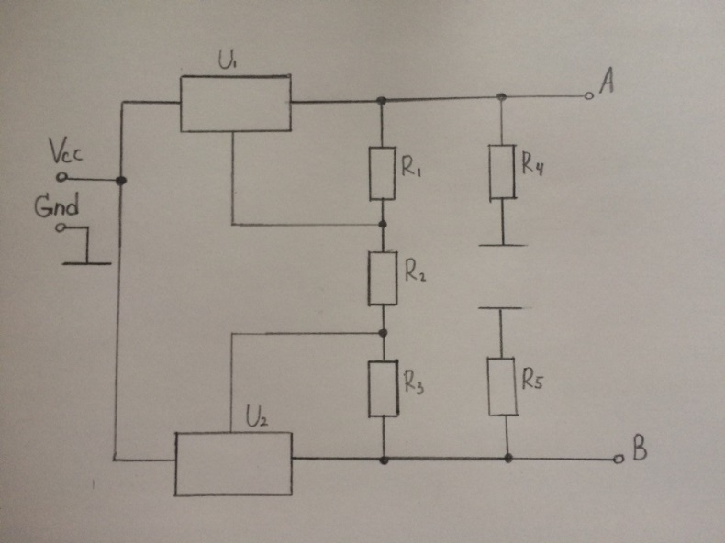

Рисунок — Заданная принципиальная схема устройства

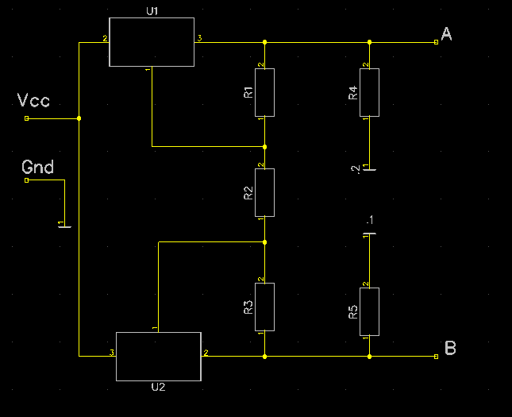

Рисунок — Заданная принципиальная схема устройства, выполненная в программе DipTrace

На рисунке 2 представлена принципиальная схема заданного устройства, построенная в программе DipTrace.

Для выполнения поставленной задачи необходимо ознакомиться с компонентами, необходимыми для реализации устройства.

1. Стабилизатор тока КР142ЕН5А

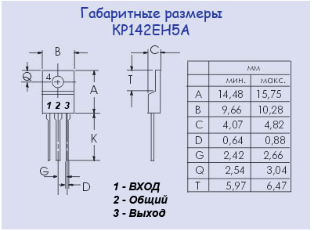

Рисунок- — Стабилизатор тока КР142ЕН5А

1. Smd-резистор серии RC0805.

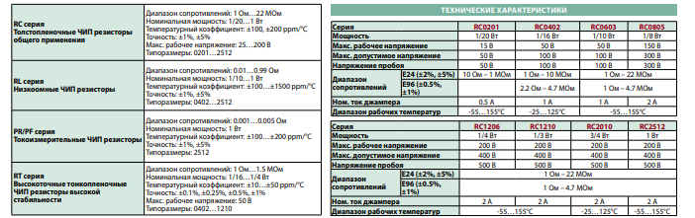

Рисунок — Резисторы серии RC0805

Следующим шагом станет создание библиотеки компонентов, куда следует занести УГО и корпуса для элементов, описанных выше.

Добавим стабилизатор тока.

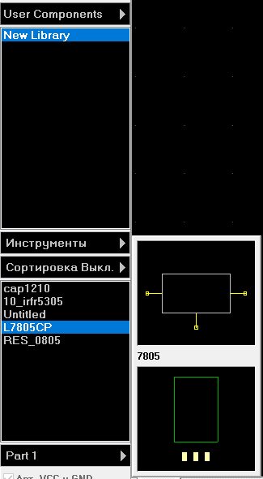

Рисунок — Стабилизатор тока в библиотеке DipTrace

Добавим в библиотеку требуемый резистор.

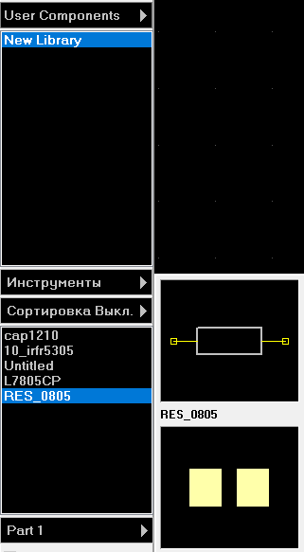

Рисунок — Резистор серии RC0805 в библиотеке DipTrace

Теперь, когда УГО компонентов соответствуют требованиям ГОСТ, составим принципиальную схему заданного устройства (рисунок 1).

Сочетанием клавиш Ctrl+B начнем преобразование схемы в плату.

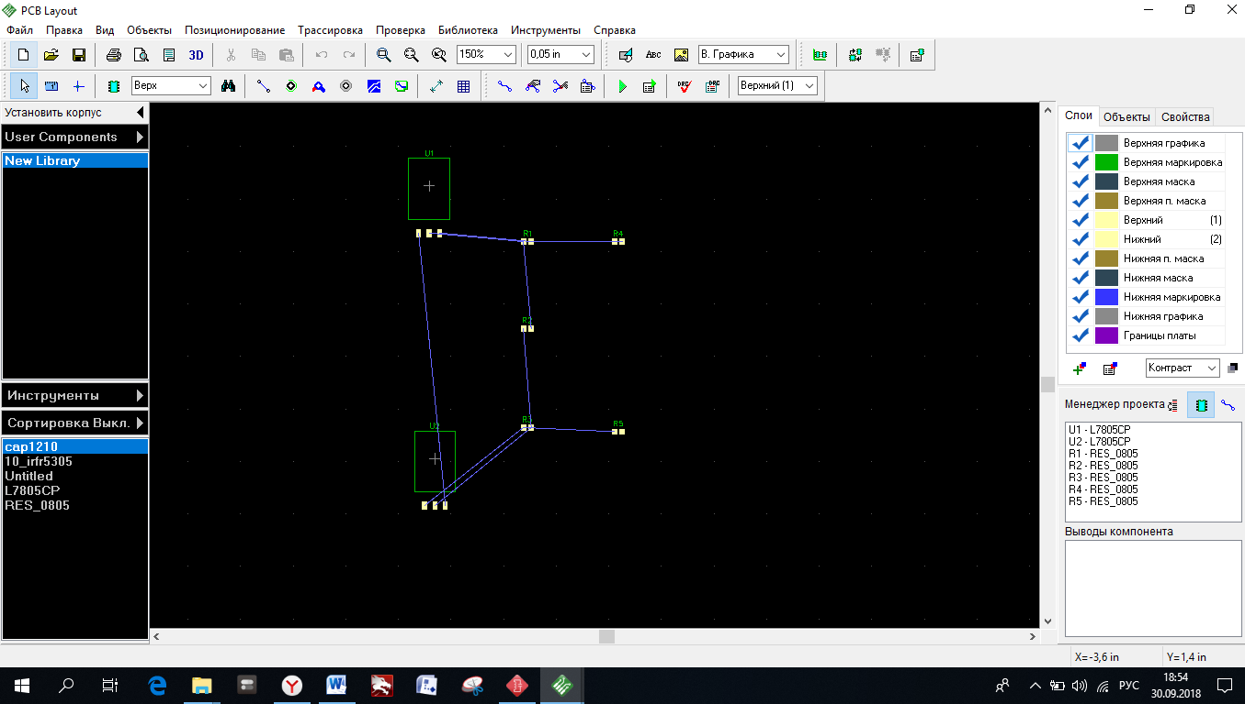

Рисунок — Начало трассировки платы

Упорядочим компоненты, поменяем их расположение и приступим к трассировке.

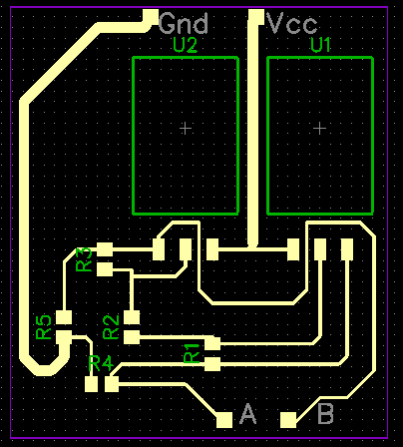

Рисунок — Макет печатной платы для заданного устройства

Добавим на плату входной и выходной разъёмы, произведем заливку пустых областей для уменьшения площади травления меди, добавим технологические отверстия для фиксации платы в корпусе.

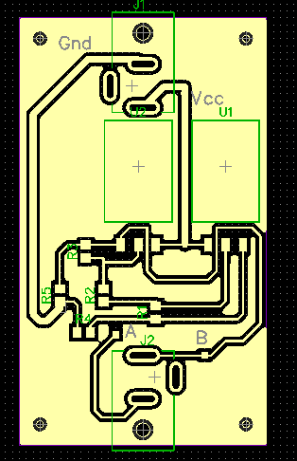

Рисунок — Финальная версия макеты печатной платы

Создадим 3D модель печатной платы.

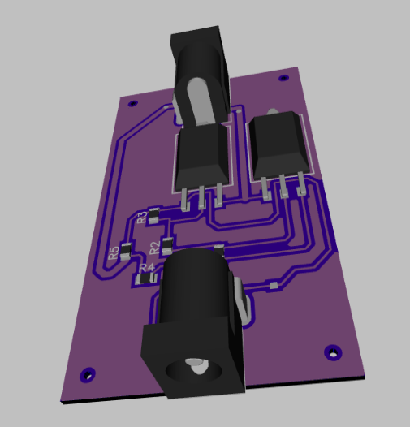

Рисунок — 3D модель печатной платы

**Пункт 2. Разработка корпуса для печатной платы**

Разработку корпуса для смоделированной платы будем проводить в программе T-flex.

Корпус представляет собой коробку вида прямоугольного параллелепипеда с крышкой. Посадочные места для платы выполнены в виде цилиндров, внутри которых нарезана резьба для винта диаметром 2мм. С помощью аналогичных цилиндров к устройству крепится и крышка, оснащенная прорезями для лучшего охлаждения устройства. Также в корпусе присутствуют отверстия для вывода коннекторов устройства.

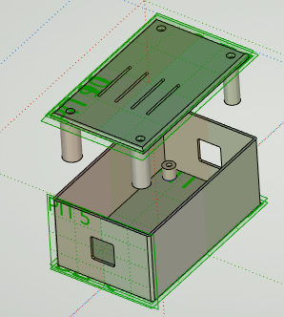

Рисунок — Корпус для заданного устройства.

Поместим 3D модель платы в корпус и проверим правильность выполнения корпуса.

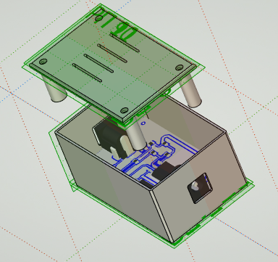

Рисунок — Модель заданного электронного устройства в корпусе

Как видно из рисунка 12, технологические отверстия на плате, корпусе и крышке совпадают; отверстия для коннекторов выполнены верно. Следовательно, разработанный для печатной платы корпус выполнен корректно, в соответствии с рабочим заданием.

**Вывод:** в ходе выполнения лабораторной работы проведено ознакомление с основами работы в программе для трассировки плат DipTrace и программе 3D моделирования T-flex. Для заданной схемы электронного устройства разработан макет печатной платы. Для разработанного макета печатной платы создана 3D модель корпуса.